Кронштейн ТОЗ-78-Д

Кронштейн ТОЗ-78-Д предназначен для установки оптических прицелов на малокалиберные карабины ТОЗ-78, ТОЗ-99 и другие виды оружия, имеющие посадочное место типа "ласточкин хвост" размером 8,5 мм у основания.
Кронштейн изготавливается в двух исполнениях.

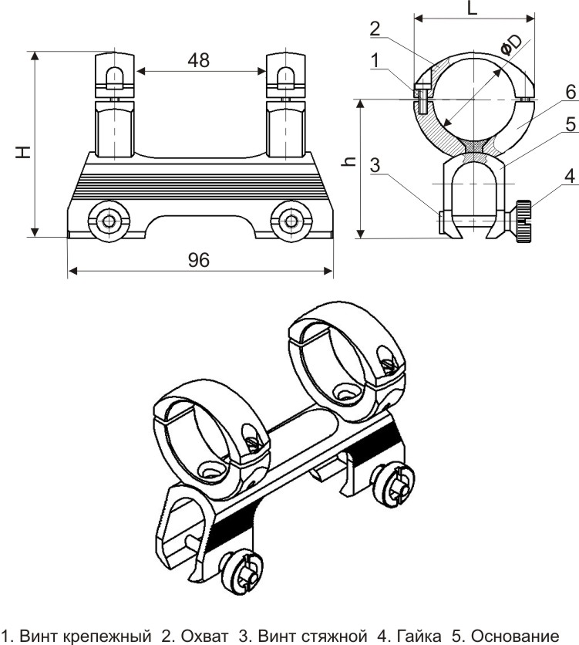 | Характеристики

УСТАНОВКА КРОНШТЕЙНА

На оружие кронштейн устанавливается в следующей последовательности:
- Вывернуть четыре крепёжных винта 1 и снять верхние охваты 2.
-Вложить оптический прицел в кронштейн, сориентировав сетку прицела по вертикали, и закрепить его с помощью верхних охватов 2 и крепежных винтов 1.
- Ослабить гайки 4 и ввести направляющие основания 5 кронштейна в крепление на оружие типа «ласточкин хвост», затянуть гайки 4 до упора. Покачивая прицел, убедитесь в надёжности его крепления.
- Привести оптический прицел к нормальному бою в соответствии с его инструкцией.

СВИДЕТЕЛЬСТВО О ПРИЁМКЕ
Кронштейн ТОЗ-78-Д соответствует технической документации изготовителя:
ЭСТ 001.23.00 СБ

Дата изготовления_________________ Подпись ОТК________________

 | По всем имеющимся вопросам обращайтесь  к торговому представителю или в НПФ «ЭСТ» по адресу:  Россия 300034 г. Тула а/я 400,  Тел. 8(4872) 47-64-08, 34-70-68

